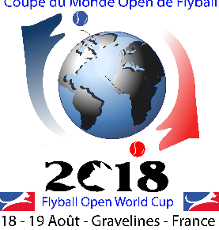
FOWC 2018 FORMULAIRE DE RESERVATION REPAS DU MIDI

*********************************************

REPAS EN PASSAGE AU SELF DE L’ESPACE GOURMAND

13.00 € / Personne / Repas comprenant

ENTREE – PLAT – DESSERT et ¼ de boisson au choix

NOM PRENOM
RESERVE REPAS SELF JEUDI 16 Août 2018 MIDI Nombre de repas x 13.00 € = €
VENDREDI 17 Août 2018 MIDI Nombre de repas x 13.00 € = € SAMEDI 18 Août 2018 MIDI Nombre de repas x 13.00 € = € DIMANCHE 19 Août MIDI Nombre de repas x 13.00 € = €
Seulement les personnes ayant réservé leurs repas pourront accéder au self.
Règlement : X REPAS SELF x 13.00 € = €
Réservation accompagnée du règlement à transmettre au plus tard le Lundi 13 Août 2018 à
Madame Anne PEUPLE 25 RUE VAUBAN 59430 SAINT POL SUR MER
ADRESSE COURRIEL POUR RENSEIGNEMENTS : annepeuple@sfr.fr

NOS COORDONNEES BANCAIRES
Titulaire du Compte : FOWC Coupe du Monde Flyball 2018
Banque : Crédit Mutuel Nord Europe
RIB
Banque : 15629 Guichet : 02702 Compte : 00029860503 Clé : 43 Devise : €
Domiciliation : CCM Dunkerque Centre
IBAN : FR76 1562 9027 0200 0298 6050 343 BIC (SWIFT) : CMCIFR2A

